FMP-PIO Selenggarakan Workshop Self-Hypnosis

Forum Mahasiswa Pecinta Psikologi Industri dan Organisasi atau lebih dikenal dengan FMP-PIO, pada hari Sabtu, 08 Mei 2010 menggelar Workshop Self Hypnosis bagi para mahasiswa dan juga anggota FMP-PIO di Ruang Audiovisual FPSB UII. Pelatihan dimaksudkan untuk meningkatkan motivasi berorganisasi para mahasiswa dan anggota FMP-PIO serta memperkenalkan salah satu divisi usaha yang diberi label formasta. Ke depan (sekitar awal Juli 2010) akan diagendakan acara yang lebih besar untuk mahasiswa dan umum di Yogyakarta dengan menghadirkan pakar Hypnotherapy, Hisyam A. Fachri CH.
Sebagai pemanasan sebelum mengikuti pelatihan Self Hypnosis , para peserta terlebih dahulu mendapatkan materi Achievement Motivation Tranining (AMT) yang disampaikan oleh mahasiswa Prodi Psikologi FPSB UII angkatan 2006, Zuar ‘Alimi.
Pada sesi inti (pelatihan Self Hypnosis), materi pelatihan disampaikan oleh Darmawan Wicaksana yang juga mahasiswa Prodi Psikologi Angkatan 2006. Seperti kita ketahui bersama bahwa hypnotherapy saat ini banyak dimanfaatkan sebagai media penyembuhan berbagai permasalahan emosi dan pikiran seperti trauma, luka batin, phobia, minder, depresi, insomnia, sex problem, ingin berhenti merokok dan lain sebagainya. Menurut Darmawan bahwasannya hypnotherapy tersebut merupakan sebuah pemrograman pada otak yang dapat dilakukan dengan dua cara, yakni dengan sugesti (kata-kata) dan visualisasi (gambar mental). Ada tiga cara mensikapi sugesti yakni :
- Saya coba saja mengikuti, siapa tahu berhasil.
- Saya suka sugesti ini, saya harap ini akan berhasil.
- Saya suka sugesti ini, sugesti ini harus berhasil untuk saya.
Berikut adalah synopsis dari sebuah sugesti : “ Mulai saat ini dan seterusnya, kapanpun dan dimanapun, setiap saya memejamkan mata dan menyatukan kedua ujung jari jempol dengan jari tangan saya dan saya mengatakan dalam hati “tidur sekarang”, maka tubuh dan pikiran saya langsung mencapai kondisi ketenangan seperti sekarang ini atau lebih dalam dari pada sekarang ini.
Darmawan juga berbagi pengetahuan tentang teknik mengendalikan perasaan diri sendiri. Langkah-langkahnya adalah sebagai berikut :
- Masuki kondisi self hypnosis
- Ingat kembali peristiwa yang membuat Kita percaya diri, semangat, berdaya.
- Benamkan diri Kita dalam pengalam tersebut. Rasakan emosinya.
- Lakukan anchor Kita. (Anchor: Konidisi yang memicu suatu perasaan atau emosi tertentu. Dalam disiplin ilmu psikologi klasik, anchor adalah suatu stimulus yang memicu reaksi khusus. Anchor dapat terjadi dengan sendirinya/alami, dapat pula di ciptakan secara sengaja)
- Uji coba anchor Kita. Apa yang Kita rasakan ketika Kita memicu anchor Kita?
Berikut adalah langkah-langkah cara melakukan self hypnosis :
- Duduk bersandar atau berbaring yang nyaman.
- Rilekskan tubuh dan pikiran
  - Kendorkan otot mata dan buat mata Kita tidak bisa dibuka.
  - Kendorkan seluruh otot tubuh Kita.
  - Menghitung mundur dari 300 sampai pikiran Kita melupakan hitungan.
- Deepening dengan memperhatikan nafas Kita
- Memprogram pikiran dengan Sugesti/Visualisasi.
- Mengakhiri self-hypnosis
Skrip untuk self hipnosisnya adalah sebagai berikut :
“Mulai saat ini dan seterusnya, saya menjadi pribadi yang tangguh dan bersemangat dalam belajar, untuk dapat hidup lebih baik, membahagiakan keluarga, dan memberikan citra positif bagi orang-orang disekitar saya. Mulai saat ini dan seterusnya, saya dapat lebih mudah menyimpan dan mengingat informasi yang saya lihat ataupun saya dengar dan saya dapat dengan mudah untuk memunculkan kembali informasi tersebut kapanpun saya butuhkan”.

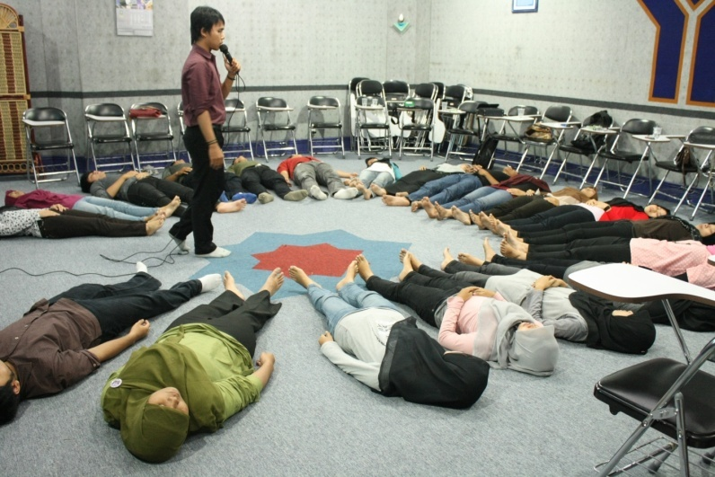
Keterangan :
Darmawan Wicaksana saat meng-hypnosis para peserta pelatihan Self Hypnosis pada hari Sabtu, 08 Mei 2010.

